智能时代更需要让教育生动起来
来源：《求是》2026/12 | 作者：李培根 | 时间：2026-06-16 11:30:00
20多年前，即有振聋发聩的“钱学森之问”：为什么我们的学校总是培养不出杰出的人才？很多有识之士指出问题之所在，如应试教育、模式化、行政化……也许我们很难从学理探究上对问题根源取得一致认识，但不难看出各种问题都指向一个表象：我们的教育缺少一些味道，真的不生动！随着智能时代的到来，此一现象似乎更甚：课堂抬头率很低，颇为沉闷。
有一句耳熟能详的话：知识就是力量。传统时代，一个人只要有丰富的知识，大概就具备较强的能力，有很大的力量！然而今天，AI可是知识的巨人，仅凭知识体现一个人能力的时代过去了！
时代需要人们改变智能观。世界著名数学家陶哲轩提出，现在是一个更复杂的“智能宇宙”，人类智能与计算机智能一样，各自有不同的优势与局限，而二者的协作能创造新的能力。在智能时代，人类智能的局限大概就是“知识”，那么人类智能的优势又何在？很多有识之士谈到，品位、判断力、勇气、鉴别力、直觉等这样的高阶智慧无法被编码，不会被AI替代。
在此背景下，教育何为？长期以来，我们的教育恪守知识导向的模式，直至AI已成为知识巨人的今天，依然如是。现实已经让我们看到，知识导向模式在AI来袭的今天愈加显得沉闷。现在比以往任何时候都更需要让教育生动起来。
让教育生动起来，绝非只是诙谐幽默的讲授、花哨的课件。它是一种深层变革，是从理念到行动的系统转型。生动的教育本来就没有固定的模式，办法和路径很多。当前也无须纠结教育不够生动的最深层、最本质的原因，不妨从容易处着手。
教育因问题导向而生动。之所以强调教育需要从知识导向转向问题导向，乃因为未来人才的能力主要不体现在知识多少上，很大程度体现在问题视野和问题意识上。
当今课堂的沉闷，根源在于它往往从知识出发，而非从问题出发。教师按照教材章节传授既定结论，学生被动接受、记忆、复述。这种模式下，知识是死的，学习多是乏味的。加之有一个无形的知识巨人AI在背后窃笑，抬头率低几乎是必然结果。知识导向模式中并非不谈问题，但都是指向既定的、已知的问题。问题是集中的、收敛的（多指向单一学科），而且是被动接受的。
问题导向则完全不同。引导学生观察问题、探究问题、质疑问题、想象问题……显然这种问题是开放的、发散的，是学生主动观察、思考或联想的，也是更有趣的。即使问题是人类已有的知识，但因为是主动思考的过程，学生就能体验到生动。如荷叶为什么不沾水？这样的问题本身就能点燃好奇心。在观察问题中培养敏锐性，在探究问题中训练逻辑性，在质疑问题中发展批判性思维，在想象问题中激发创造力——问题本身就是生动的，而围绕问题的思考过程就更加生动，这也是创新、创造最需要的。强调问题导向并非否定知识（尤其是基础知识）的作用。知识依然是问题视野的基础，但问题导向的过程所衍生的知识远比传统知识导向模式所传授的知识丰富，而且往往是跨学科的，因为大多数问题所牵涉的知识都不是单一学科的。于学生感受而言，在探究问题的过程中所获得的知识也比课堂灌输所得的知识更生动！
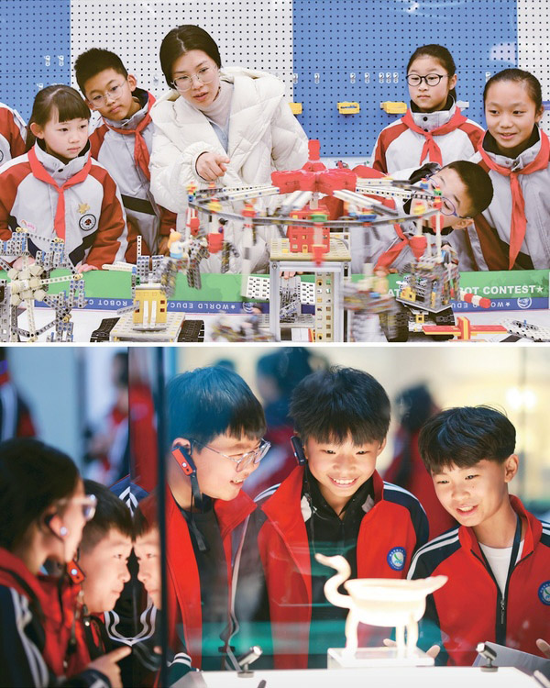
上图为2026年1月15日，浙江省建德市寿昌第一小学的AI工坊教室里，老师正向学生讲解旋转木马、摩天轮等积木机器人的实践运用科学知识（人民图片 宁文武/摄）；下图为2026年3月26日，河北省邢台市内丘县邢窑博物馆内，学生们正在近距离观赏藏品（人民图片 刘继东/摄）。
融入批判性思维教育的课堂一定是生动的。课堂生动与否，最直接地体现教育的生动程度。笔者在未受邀的情况下，曾旁听过一所小学开展批判性思维的一堂课：开放的课堂氛围中，教学不再是单向的灌输，而是有对话、小组讨论、辩论等互动；学生不再是沉默的听众，而是有平等的讨论、大胆的质疑。笔者甚是好奇和惊异，也感叹我的童年没赶上这样的好课堂。他们的课堂上，不只是知识的传递，更注重批判性思维、表达能力的培育，让学生在轻松愉悦的氛围中学习知识、探讨问题，自然提升兴趣与智慧。课堂上既听到令我吃惊的、相对于孩子年龄而言颇有灵气的问题，也不乏天真、幼稚的问题。但孩子们脸上绽放的灿烂笑容、眼中闪烁的对知识渴望和对世界好奇的光，无疑是教育生动的最好注脚。小学课堂尚能如此，中学、大学呢？
生动应表现在学习和考核方式的多样化。生动不能仅靠课堂讲授，更应该强化学生的自主学习。自主学习让学生按自己的节奏和喜好学，更容易使学生保持学习兴趣。人类学家提出的“文化棘轮效应”表明，人类文明的持续进步得益于知识互通、灵感交融。学校应积极推动不同学科学生间的互联交流，促进他们的思想碰撞与共同成长。项目制学习就是一种很好的学习交流方式。讨论交流让思想在碰撞中升华，让知识在应用中内化，也能让视野在多学科知识的融合中拓展。多样化的学习形式，尊重了学习的复杂性，也尊重了学生的差异性，更能激发学生的潜能。
考核方式同样需要多样化。单一的闭卷考试，考的是记忆力和应试技巧，却难以衡量批判性思维、创新能力和实践智慧。要改革陈旧的考核方式，使其能够真正衡量学生的核心能力与创新思维。论文、答辩、项目展示、过程性记录……当考核方式丰富起来，学生才能从应试的枷锁中解放出来，真正投入生动的学习。当然，考核方式的多样化对教师是有挑战的。比如，从学生提交的作品中，能否很好地判断、鉴别其中AI的应用及学生所为的成分，也是教师必须面对的新课题。
一味追逐名称之新不能带来教育的生动。新专业层出不穷，是否意味着我们的教育真正生动起来？智能时代，教育创新是必然趋势。在科技发展日新月异的今天，增设某些新专业有其必要性，但创新不等于盲目跟风、追求噱头。当前，某些学校盲目开设的所谓“新专业”，看似紧跟时代潮流，实则缺乏合理的规划和明确的培养目标，既无深厚的学理支撑，也无明确的行业需求。不少学校增设的冠以“智能”、“数字”的新专业，本来完全可以在不更名的情况下，在原有专业基础上增加AI相关课程或内容即可。把名称求新作为一种招生噱头，此风实不可长！
事实上，AI时代的教育创新，更应该注重学科融合，打破学科界限，培养学生的跨学科思维和综合能力——毕竟很多问题往往是复杂的、跨领域的，需要多学科知识的协同运用。真正的专业求新，不是追逐时髦的名称，而是融合科学技术的新内容。与其不断制造新专业，不如打破专业壁垒，建立更加灵活的课程模块和跨学科平台。
教育更高境界的生动体现在人文素养的培育。生动的教育，从来不是只注重知识和技能的输出，更需要人文素养的滋养。教育的目的，最终应指向人的完整。技术训练可以让人“有用”，人文素养才能让人“完整”。比如，文学浸润让人会共情、会表达，哲学思辨让人不盲从、不浅薄，历史视野让人看得远、看得深，艺术品位让人懂审美、懂创造，人文情怀让人有温度、有担当。这些品质，是人类区别于机器的核心特质，是AI难以复制、难以替代的精神底色。拥有较高人文素养的人，方能在算法推荐中保持清醒，在信息洪流中坚守价值，在技术狂潮中勇立涛头。能培养更多这样的人才，是教育最动人、更高境界的生动。
生动的教育生态需要管理部门尽量“少为”。少一些评估、规范、统一要求，多一些信任、自主、多样性。生动的教育，从来不是顶层设计出来的，而是从基层的实践中生长出来的。基层，包括学校、教师、学生，才是教育生动的创造主体，他们需要更多的自主权、决策权和试错空间。管理部门的“少为”，恰恰是为了让基层能够“多为”。如果给众多的教师、学生更大的自由度去探究教与学的新模式，这是教育变革过程的生动；由此而致的教育生态中的百花齐放和多样性，那是教育变革效果的生动！
总之，教育管理部门、学校、教师需要各司其职、协同发力，转变旧模式，去掉条条框框，让学生自由发展。只有让教育生动起来，才可以培养出能真正站在AI这个知识巨人肩上的人才，才能真正回应“钱学森之问”，让中国教育绽放出属于这个时代的独特光芒。
作者：华中科技大学教授

